Mamá y el Mapa de las Mariposas
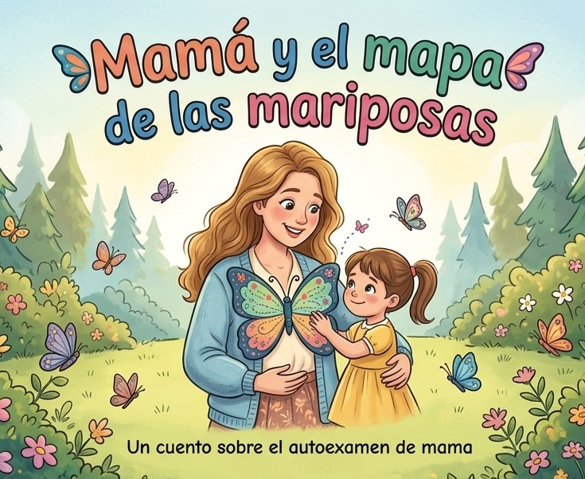

Pagina 1
Una mañana Sofia se despertó más temprano de lo acostumbrado, y vio algo muy raro.
Su Madre estaba en el baño frente a un espejo grande mirando y tocando sus pechos. Parecía que estaba dibujando figuras en cuerpo.
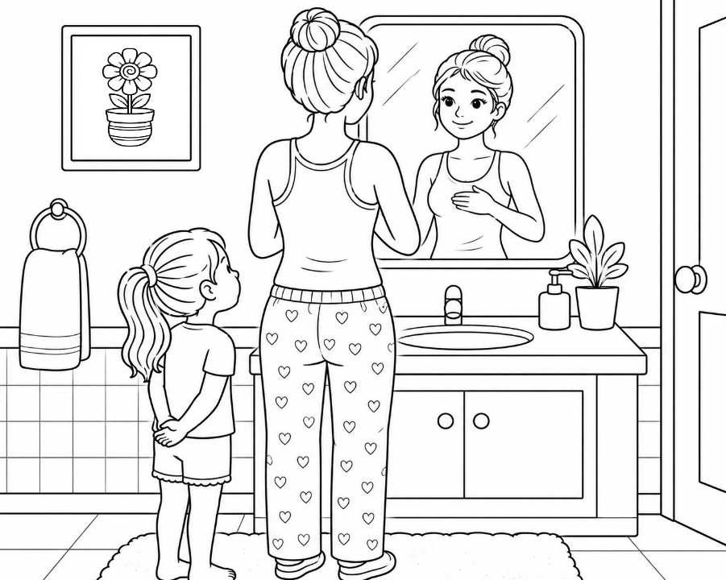

Pagina 2
—¿Qué haces, mamá? —preguntó Sofía con los ojos muy abiertos—. ¿Estás preparando un dibujo?
—Algo así, mi amor —dijo con voz dulce su madre—. Estoy dibujando mi mapa de las mariposas. ¿Sabes? Todas las mujeres tenemos una linda mariposa en el pecho.


Pagina 3
¿Yo también tengo una mariposa?. ¡Nunca me he visto una!, ni en mis libros veo una. ¿que debo hacer para verla?- dijo Sofia.
Contesto su madre- Cuando crezcas, las alas de tu mariposa también crecerán y al cumplir los 20 años deberás empezar a hacer tu mapa de las mariposas.
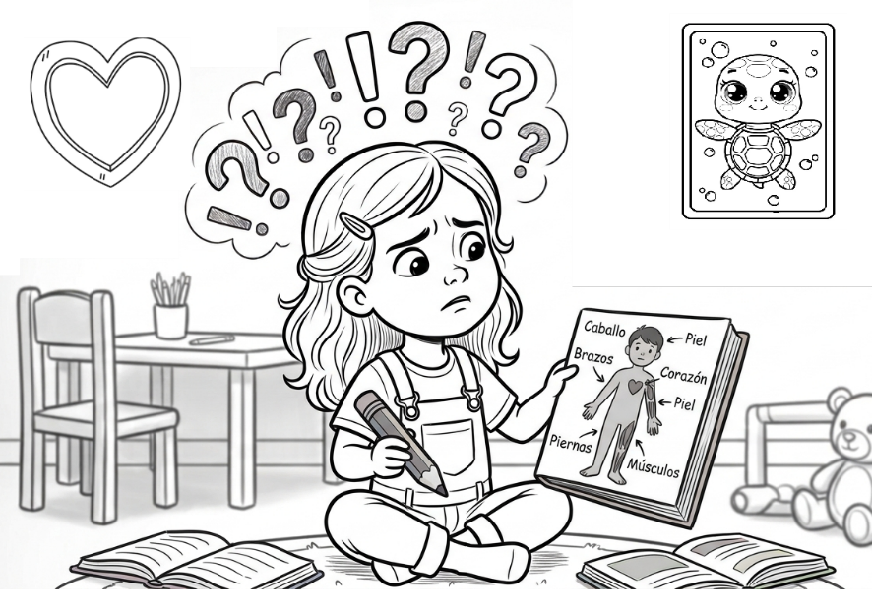

Pagina 4
¿Y porque hay que hacer un mapa de las mariposas? – pregunto Sofia.
Cada mujer es diferente – contesto mamá- Tu mapa de las mariposas te ayudara a saber cómo eres. Además, si algo extraño ocurre te podrás dar cuenta muy rápido para acudir a los guardianes de la salud.
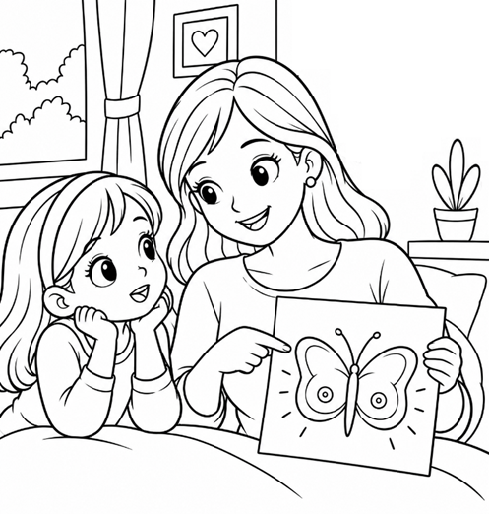

Pagina 5
¿Y como se que el dibujo de mi mariposa me quedo bien? - pregunto Sofia.
Las mariposas tienen dos alas- dijo mamá- así que lo primero que hacemos es revisar que tengan el mismo tamaño y que no estén rotas. También miramos que tengan la misma forma y estén pintadas del mismo color tanto arriba como abajo.
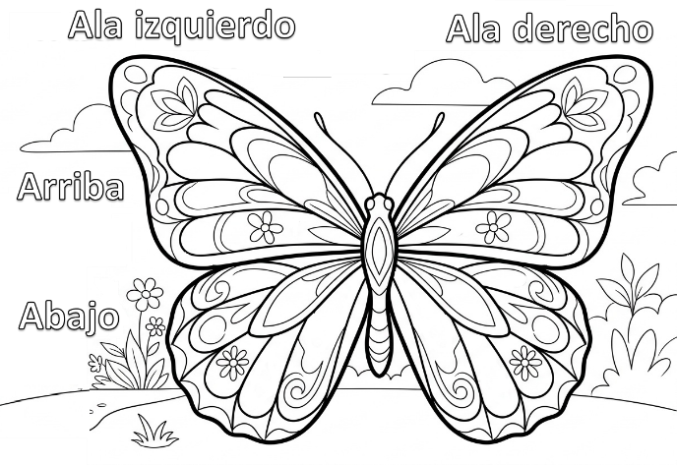

Pagina 6
Pero no es suficiente mirarlas. - Dijo mamá-También hay que tocarlas. Con pose de bailarina, y alma de detective, se debe tocar una a una con la yema de los dedos haciendo pequeños círculos, como si estuvieras buscando algo escondido.
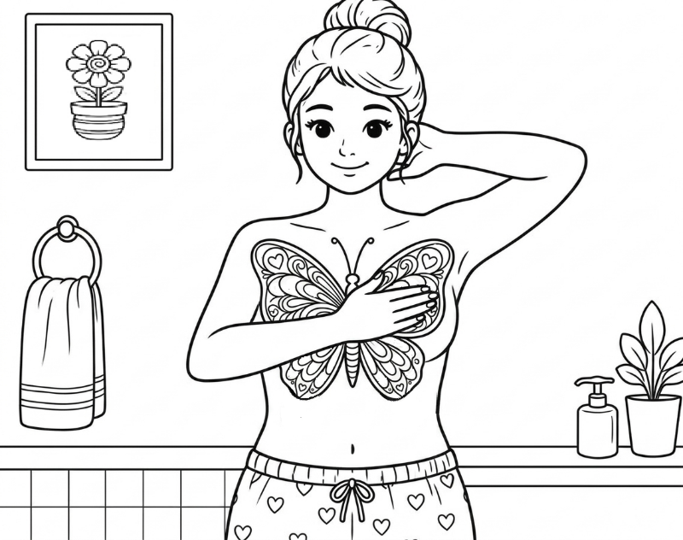

Pagina 7
A veces, en las alas de la mariposa pueden aparecer pequeñas piedras ocultas que no deberían estar ahí. – continua mamá explicando- Si las dejamos crecer, pueden lastimarnos mucho.
¡Por eso uso mis dedos de detective una vez al mes, cuando el calendario me lo indica. Eso me lo enseño la abuela y hoy yo te o enseño a ti.

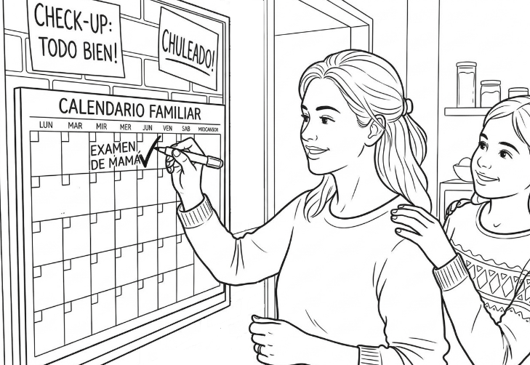

Pagina 8
—¿Y si encuentras una piedra? —preguntó Sofía en un susurro.
—Si encuentro algo extraño, voy de inmediato con los médicos guardianes —explicó su mamá, abrazándola fuerte—. Ellos son expertos en retirar esas piedras cuando todavía son muy pequeñitas, antes de que causen problemas.
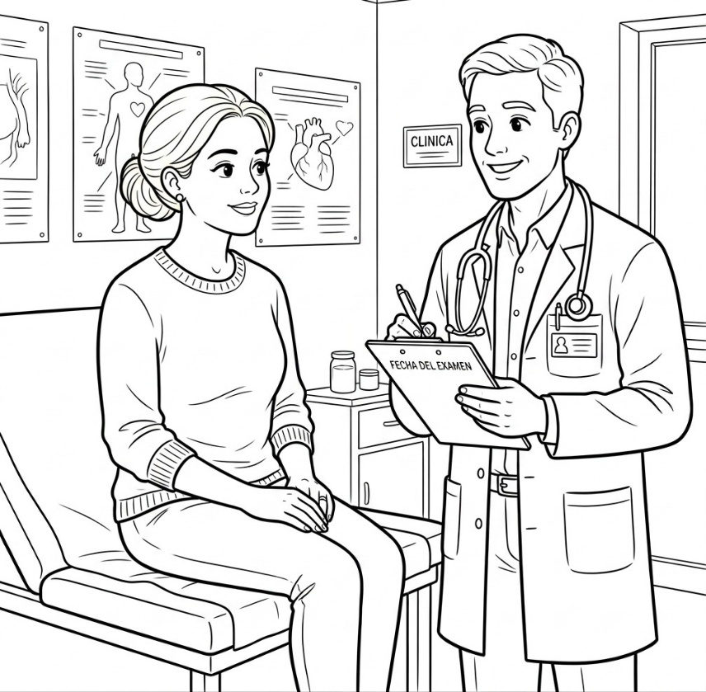

Pagina 9
Sofía entendió perfectamente. El cuerpo de su mamá era un tesoro que debían proteger juntas. Al cumplir los 20 años, también tendría que hacer su pose de bailarina y activar sus dedos de detective para conocerse y cuidarse
El amor también se demuestra cuidando la salud de quienes más queremos.
Y colorín colorado, este cuento se ha acabado.

